4. แสดงการกระจายตัวของรถยนต์ในแต่ละภูมิภาค ในปี 2558 ไม่รวมภูมิภาคกรุงเทพและปริมณฑล

• คำถาม:

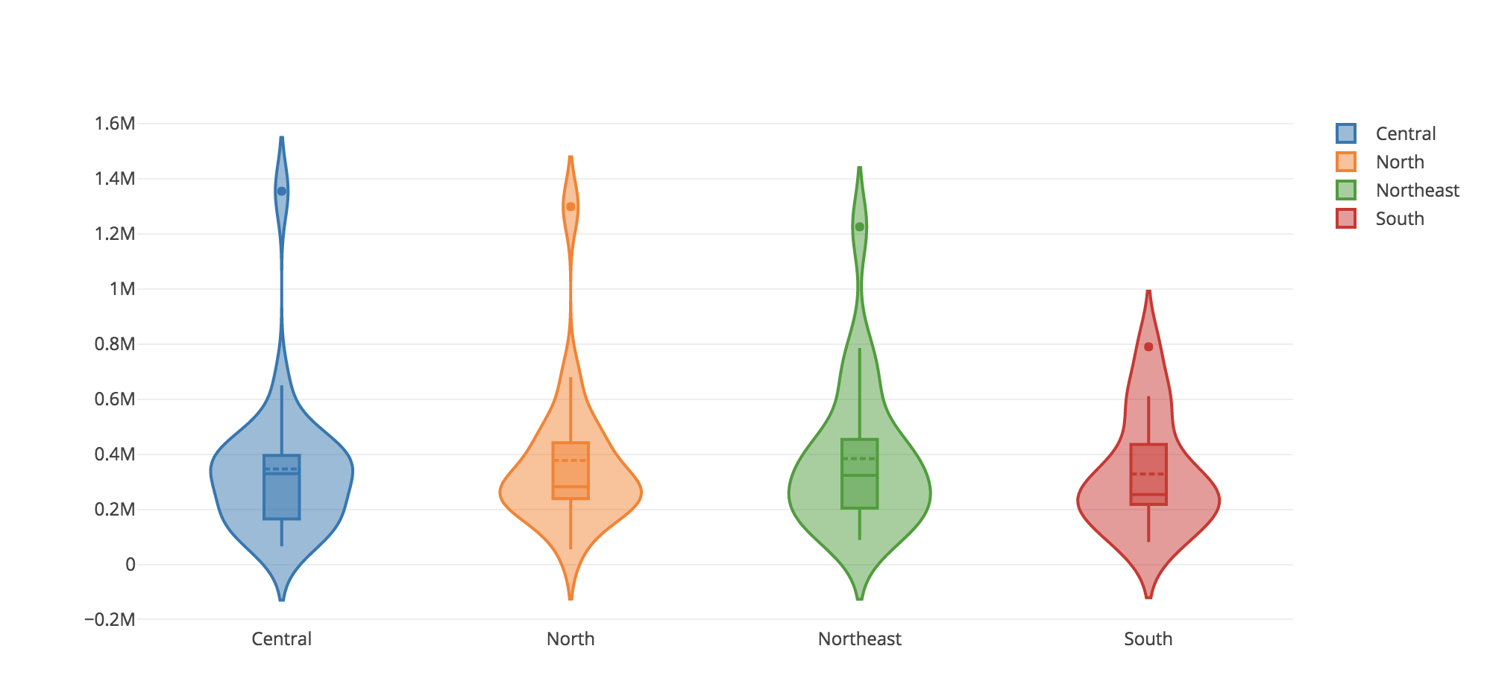

Reference: Stat-4.ipynb

− จากกราฟ ภูมิภาคใด มีการกระจายตัวของรถยนต์น้อยที่สุด เพราะเหตุใด

South ดูจากช่วงที่ได้ของ violin plot พบว่า South มีการกระจายตัวของข้อมูลน้อยที่สุด

5. แสดงปริมาณรถยนต์ของแต่ละจังหวัดใน 1 ภูมิภาค ในปี 2558

• ให้เลือกภูมิภาคดังนี้ กำหนดให้ X = รหัสนิสิตในกลุ่มที่มีค่าน้อยกว่า , Y = รหัสนิสิตในกลุ่มที่มีค่ามากกว่า

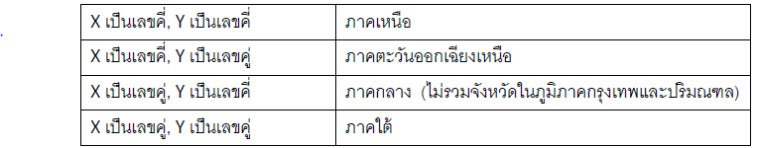

• คำถาม:

− จากกราฟ อธิบายปริมาณรถยนต์ในภูมิภาคที่เลือกนี้

ภาคกลาง histogram

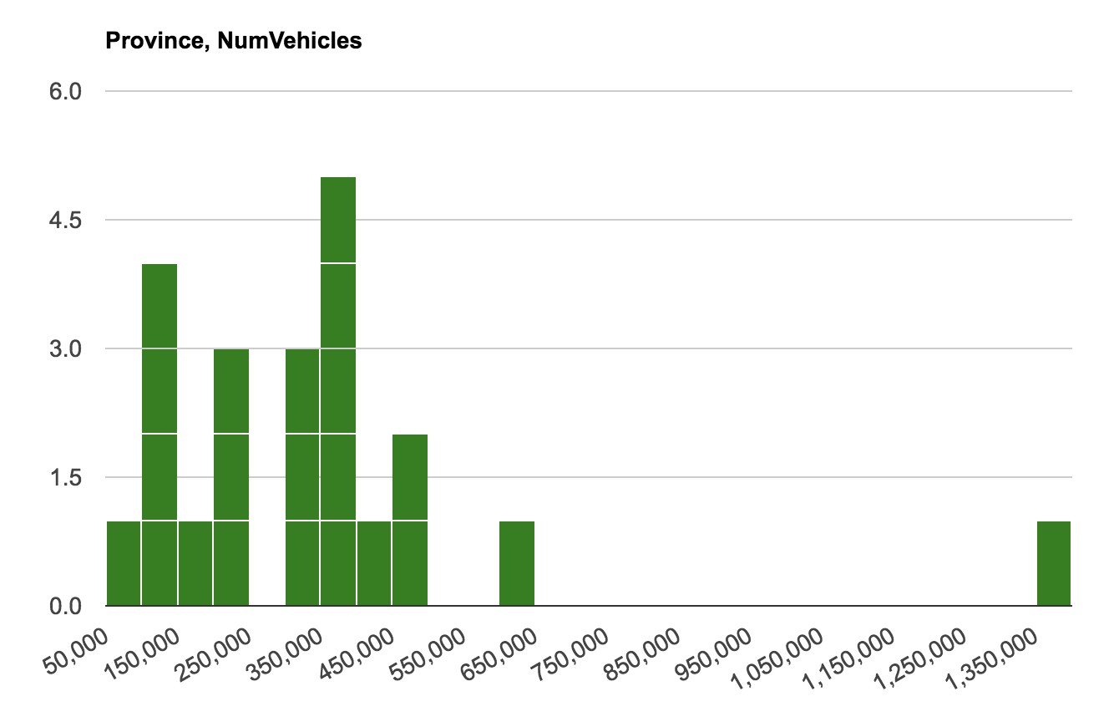

https://jsfiddle.net/panida/w8kvgLaf/6/

Rayoug & Chon Buri มีปริมาณรถยนต์มากกว่าจังหวัดอื่นๆ จังหวัดส่วนใหญ่จะมีปริมาณรถอยู่ที่ < 450,000

6. จากปี 2558 แสดงความสัมพันธ์ระหว่างรายได้และจำนวนรถยนต์ของแต่ละจังหวัด, ระหว่างรายจ่ายและจำนวนรถยนต์ของแต่ละจังหวัด, ระหว่างหนี้สินและจำนวนรถยนต์ของแต่ละจังหวัด

• คำถาม:

6.1 จากกราฟ จังหวัดที่มีรายได้มาก จะมีจำนวนรถยนต์ที่มากขึ้นตามไปด้วยหรือไม่ [Scatterplot]

รายได้ (x), จำนวนรถยนต์(y)

Without กทม.

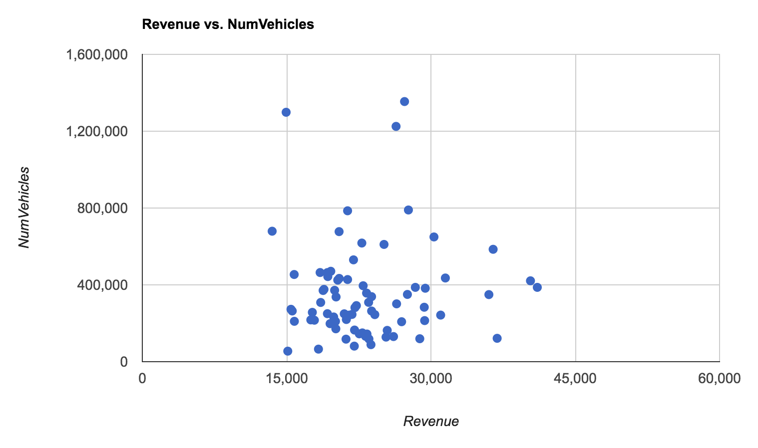

<https://jsfiddle.net/panida/vo7zyhk3/19/>

รายได้มากขึ้นไม่ส่งผลให้จำนวนรถยนต์มากขึ้น

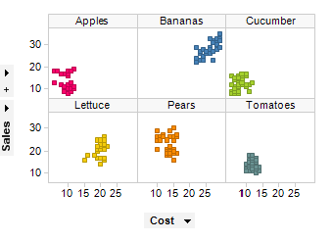6.2 จากกราฟ จังหวัดที่มีรายจ่ายมาก จะมีจำนวนรถยนต์ที่มากขึ้นตามไปด้วยหรือไม่

รายจ่าย (x), จำนวนรถยนต์(y)

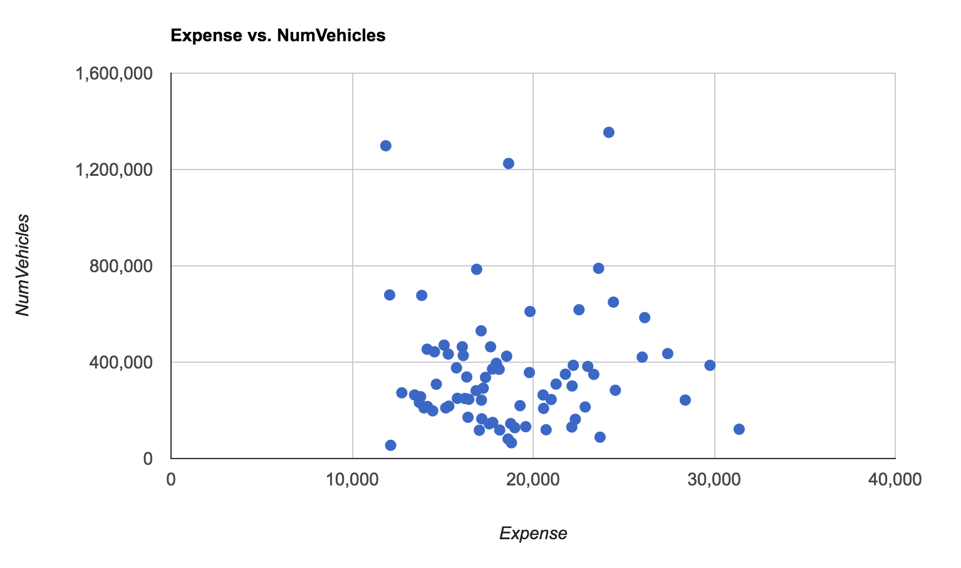

<https://jsfiddle.net/panida/2de7mmu1/3/>

รายจ่ายมากขึ้นไม่ส่งผลให้จำนวนรถยนต์มากขึ้น

6.3 จากกราฟ จังหวัดที่มีหนี้สินมาก จะมีจำนวนรถยนต์ที่มากขึ้นตามไปด้วยหรือไม่

จังหวัดที่มีหนี้สิน (x), จำนวนรถยนต์(y)

https://jsfiddle.net/panida/2de7mmu1/

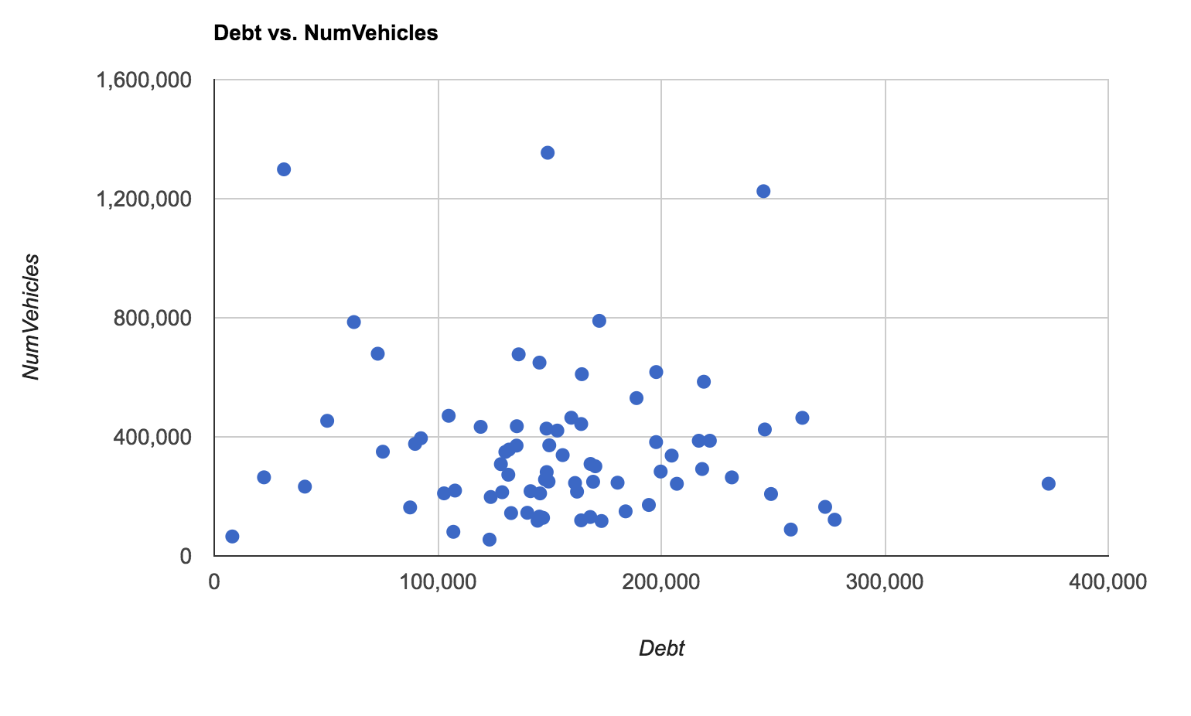

หนี้สินมากขึ้นไม่ส่งผลให้จำนวนรถยนต์มากขึ้น